Website Briefing inkl. Texte:
Grundannahmen:
- Stand-alone Seite mit dem Titel „ideenparc Positionierungscheck“.
- Im ersten Schritt auf Deutsch, aber einfache Anpassung an Englisch sollte möglich sein.
- Zielgruppe sind Geschäftsführer, Abteilungsleiter, Marketingleiter und Marketingverantwortlichen
- Fokus auf B2B Unternehmen
- SMEs aber auch Abteilungen in Konzernen
- Eindruck soll professionell sein, aber nicht zu konservativ. Ruhig eine etwas lockere, verspielte Atmosphäre schaffen, aber nicht zu weit in Richtung Kreativagentur. Es soll schon immer noch die strategische Beratungskomponente sichtbar sein. Aber Marketing muss Spaß machen.
- Stimmiges Farbschema, das modern und professionell wirkt, ohne zu langweilig zu sein. Muss sich nicht an den ideenparc Farben orientieren.
- Bilder sollen einen einheitlichen Stil haben und eher unterstützend wirken als zu dominant. Vielleicht eher abstrakte Bilder?
- Impressum und Datenschutz muss noch auf die Seite, oder?
- Sowohl bei Schriften als auch bei der Datensammlung müssen wir auf die DSGVO achten und alles konform machen.

H1: Sie haben eine starke, relevante Positionierung! Wirklich?
Subline: Der ideenparc Positionierungscheck zeigt| Ihnen in wenigen Minuten, wie klar, differenziert und wirksam Ihr Unternehmen im Markt positioniert ist.
Text links und rechts ein Bild

Intro: Willkommen beim ideenparc Positionierungscheck
Dieser kurze Check unterstützt Sie dabei, Ihre aktuelle Positionierung realistisch einzuordnen: aus Sicht von Markt und Kunden, im Vergleich zum Wettbewerb und mit Blick auf die interne Umsetzung.
Im Mittelpunkt steht Ihre persönliche Einschätzung: Wie klar, relevant und wirksam ist das, was Sie heute nach außen und nach innen kommunizieren?
Der Positionierungscheck basiert auf über 25 Jahren Projekterfahrung von ideenparc und mehr als 100 Positionierungs- und Marketingprojekten. Das zugrunde liegende Ideal-Real-Optimal Model (IRO)l wurde in Konzernen ebenso eingesetzt wie im Mittelstand und bei Start-ups.
Die folgenden 22 Fragen bündeln unsere gesamte Projekterfahrung aus unterschiedlichsten B2B und B2C Märkten und geben Ihnen im Ergebnis der Auswertung auch konkrete Anregungen, wo Ihre Positionierung bereits trägt und wo sie an Schärfe gewinnen kann, um Marketing, Vertrieb und Kommunikation wirksamer zu machen.
Nehmen Sie sich ein paar Minuten Zeit. Die Erkenntnisse sind es wert.

Text über die gesamte Seite, soll direkt auf die Fragen überleiten

Fragenblöcke:
Fragenblock 1:
H1: Wie gut verstehen Sie Ihren Markt & Ihre Kunde?
Subline: Eine überzeugende Positionierung entsteht nicht im Unternehmen, sondern im Kopf Ihrer Kunden.
9 Fragen: Jede Frage gleich aufgebaut mit Fragentext, Slider von 0 bis 100, Prozentwerte am Slider immer sichtbar, Slider startet bei 0, an der linken Seite steht „trifft gar nicht zu“, an der rechten Seite steht „trifft voll und ganz zu“, optional 0%, 50%, 100% anzeigen. Idealerweise kann man den Slider ganz einfach mit der Maus/ Finger verschiebe. Alternativ vielleicht auch mit den Pfeiltasten
Fragenblock vielleicht eingerahmt, einfacher, einfarbiger Hintergrund und linksbündig, auf der rechten Seite ein Bild/ Grafik (eher abstrakt)
Fragenblock 2:
H1: Wie klar unterscheiden Sie sich vom Wettbewerb?
Subline: Wer nicht weiß, warum er gewinnt, wird irgendwann verlieren.
4 Fragen, Aufbau wie Block 1
Design: Wie Block 1 aber anderes Bild, falls man Bilder verwendet

Fragenblock 3:
H1: Wie glaubwürdig ist Ihre Positionierung und wie nachhaltig ist sie um Unternehmen verankert?
Subline: Eine starke Positionierung wirkt nur, wenn sie| intern verstanden und gelebt wird.
9 Fragen, Aufbau wie Block 1
Design: Wie Block 1 aber anderes Bild, falls man Bilder verwendet

Nach dem Befüllen aller Fragen, muss im Hintergrund die Auswertung erfolgen. D.h. es muss ein Durchschnittswert der Antworten berechnet werden. Je nach Wert ergibt sich die Ausspielung des jeweiligen Ergebnistextes im Ergebnisbereich. Genaue Berechnungen/ Auswertungslogik und Grenzwerte werden noch festgelegt

Ergebnisbereich:
H1: Ihr Ergebnis – klar auf den Punkt
Subline: Vielen Dank, dass Sie sich die Zeit für den ideenparc Positionierungscheck genommen haben. Auf Basis Ihrer Einschätzungen lässt sich nun eine erste fundierte Einordnung Ihrer aktuellen Marktpositionierung und Ihres Wertversprechens gegenüber Ihren Zielkunden ableiten:

Ergebnisdarstellung (je nach Punktezahl, muss hier der entsprechende Text und die entsprechende Matrix eingefügt werden, es müssen im Hintergrund die Textvarianten vorliegen)
- Ergebnis-Positionierungsreifegrad:
H1: Titel des Ergebnisses: z.B. „Der Positionierungschampion
Subline: Erläuterung zum Ergebnis (siehe Anhang 1)
Design: Vielleicht ein nettes Bild zur Illustration des jeweiligen Ergebnisses (d.h. 5 unterschiedliche Bilder, die je nach Punktezahl zum entsprechenden Ergebnis eingeblendet werden)
- Positionierungsmatrix:
H1: Ihre Position in der ideenparc Positionierungsmatrix
Bild der 4-Felder-Matrix, in der der Punktezahl entsprechende Bereich hervorgehoben ist und dort ein kurzer Text steht (siehe Anhang 1)
Design: Kann neben dem 1. Ergebnis stehen oder auch darunter. Da es selbst schon grafisch ist, braucht es kein Bild. Vielleicht einen Rahmen oder eigenen Hintergrund.

Call-to-Action/ Abschluss: Nachdem Sie die Fragen bewusst durchgegangen sind, haben Sie vermutlich bereits erste Impulse gewonnen und vielleicht auch ein paar Punkte identifiziert, die Sie genauer betrachten sollten.
Aus unserer Erfahrung mit einer Vielzahl unterschiedlicher Unternehmen und Marken zeigt sich immer wieder, dass eine solche erste Einordnung ein wichtiger Schritt ist. Wirklich wirksam wird Positionierung jedoch erst dann, wenn die spezifischen Ziele, Herausforderungen und Stärken eines Unternehmens im Detail betrachtet und sauber miteinander verknüpft werden. Dann schafft man das Fundament für eine einzigartige Wahrnehmung im Kopf der Kunden.
Gerne gehen wir diesen nächsten Schritt gemeinsam mit Ihnen.
Auf Basis Ihrer Antworten und ergänzender Recherche durch uns erstellen wir einen erweiterten, kostenfreien Positionierungs-Check für Ihr Unternehmen und besprechen die Ergebnisse in einem persönlichen, 1-stündigen Gespräch.
In diesem Austausch ordnen wir Ihre aktuelle Situation ein, diskutieren Ihre Zukunftsperspektive und leiten konkrete Handlungsempfehlungen für Marketing, Kommunikation und Positionierung ab. Alles mit dem Ziel, Relevanz zu schärfen, Differenzierung sichtbar zu machen und mehr Kunden und Umsatz zu gewinnen.
Wenn Sie dieses Angebot nutzen möchten, hinterlassen Sie bitte Ihren Namen und Ihre E-Mail-Adresse. Wir melden uns zeitnah bei Ihnen, um den nächsten Schritt gemeinsam zu planen.

H1 für Formular: Lassen Sie uns über Ihr Ergebnis sprechen.
Kostenfrei, persönlich und auf Ihre Situation zugeschnitten.

Keine spezifischen Designvorstellungen
Technisch muss allerdings der ausgefüllte Fragebogen mit der eingegeben E-Mail Adresse und dem Namen verknüpft werden, so dass im Nachgang klar ist wie die Fragen beantwortet wurden. Braucht es dazu ein eigenes Formular oder geht das vielleicht auch über die Einbindung von Calendly.

ANHANG 1: Erläuterung der Ergebnisdarstellung
In der Ergebnissektion sollen zwei unterschiedliche Arten von Ergebnissen an den Nutzer ausgespielt werden.
- Ergebnis: Reifegrad der Positionierung.
- Ergebnis: Positionierungsmatrix

Ergebnis: Reifegrad der Positionierung
Berechnung: Durchschnitt über alle Bewertungen mit dem Schieberegler (0 – 100%)
Ausgabe: 5 mögliche Abstufungen des Reifegrades, je nach Durchschnittswert über alle Bewertungen hinweg
- 0–39% | Positionierungseinsteiger:
Ihre Positionierung ist aktuell noch nicht klar genug greifbar. Vieles wirkt eher wie ein grober Entwurf, der noch geschärft werden muss. Dadurch wird es schwer, konsistent zu kommunizieren und die richtigen Zielgruppen effizient zu erreichen. Es kann zu vielen Streuverlusten kommen. Die gute Nachricht: Hier steckt viel Potenzial. Wenn Sie Kernnutzen, Zielbild und Abgrenzung schärfen, entstehen schnell messbar mehr Fokus und Wirkung.
- 40–59% | Entwicklungsaspirant:
Sie haben bereits wichtige Elemente Ihrer Positionierung entwickelt, aber sie greifen noch nicht überall sauber ineinander. Das führt dazu, dass Aussagen teils inkonsistent wahrgenommen werden und Wirkung verschenkt wird. Mit etwas Struktur und Priorisierung können Sie aus vorhandenen Bausteinen ein klares Gesamtbild formen. Der nächste Schritt ist, wenige starke Botschaften konsequent zu halten, statt vieles gleichzeitig zu versuchen.
- 60–74% | Optimierungskandidat:
Ihre Positionierung ist grundsätzlich tragfähig und im Alltag nutzbar. Gleichzeitig gibt es Bereiche, in denen noch Reibung entsteht und die „Marketingmaschine“ nicht perfekt laufen lässt. Wenn Sie jetzt noch mehr Wissen sammeln und einen Fokus auf Klarheit und Stringenz legen wird die Positionierung deutlich stärker. Der Wiedererkennungswert wird steigen und der Marketing-Impact sich verbessern.
- 75–89% | Profil-Perfektionierer:
Ihre Positionierung ist klar und überzeugend und hat ein erkennbares Profil, relevanten Kundenbezug und guter Umsetzung. Das schafft Vertrauen und macht Kommunikation effizient. Weiteres Potential liegt jetzt vor allem in der konsequenten Aktivierung und Umsetzung über die gesamte Organisation hinweg: dieselbe Klarheit über mehr Situationen, Teams und Touchpoints hinweg stabil halten. Wenn Sie hier konsequent bleiben, wird aus einem starken Image ein wiederholbarer, belastbarer Erfolgsfaktor.
- 90–100% | Positionierungschampion:
Sie spielen auf Benchmark-Niveau: Ihre Positionierung ist sehr klar, konsistent, relevant und wirkt wie ein roter Faden. Jetzt geht es weniger darum die Positionierung neu zu gestalten, sondern um Feinschliff und langfristige Relevanz im Markt: Präzision erhöhen, Verwässerung vermeiden, Updates bewusst steuern. So bleibt die Positionierung ihres Unternehmens immer relevant, differenzierend und glaubwürdig, auch wenn Angebote sich verändern, neue Kundenbedürfnisse aufkommen oder der Markt sich bewegt.

Ergebnis: Positionierungsmatrix
Es wird eine Matrix dargestellt mit den beiden Achsen „Strategische Klarheit“ und „Umsetzungsstärke“
Berechnung für die Achse „Strategische Klarheit“: Es wird der Durchschnitt über die Fragen Markt & Kunde (1, 2, 3, 4, 5), Wettbewerb (1, 3, 4), Mein Unternehmen (1, 2, 9) gebildet. Liegt dieser über 50% so handelt es sich um die Kategorie „HOCH“, darunter um die Kategorie „NIEDRIG“
Berechnung für die Achse „Umsetzungsstärke“: Es wird der Durchschnitt über die Fragen Markt & Kunde (6, 7, 8, 9), Wettbewerb (2), Mein Unternehmen (3, 4, 5, 6, 7, 8) gebildet. Liegt dieser über 50% so handelt es sich um die Kategorie „HOCH“, darunter um die Kategorie „NIEDRIG“
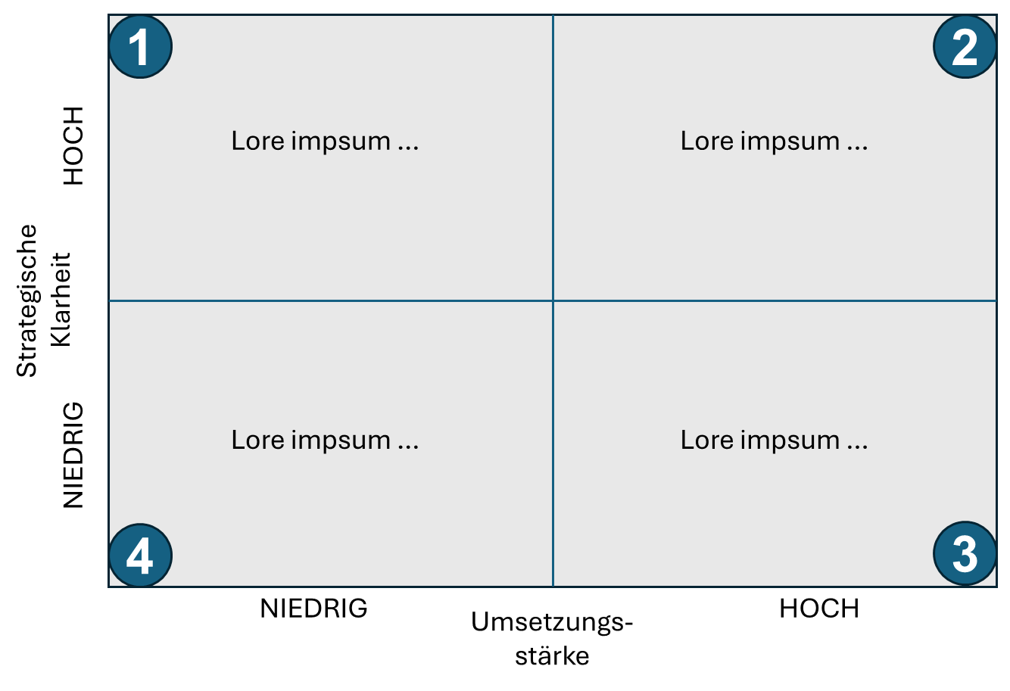
Text Strategische Klarheit HOCH/ Umsetzungsstärke NIEDRIG:
Die Richtung stimmt, aber sie kommt noch nicht verlässlich in die Umsetzung. Die Priorität sollte in der Aktivierung der Positionierung liegen. Übersetzen Sie die Kernthemen in wiederholbare Routinen, Botschaften und Assets, um Mitarbeitern und Kunden an allen Touchpoints ein klares Bild zu geben. Weniger erklären, mehr vereinheitlichen und verankern. (icon-Idee: Lightbulp)
Text Strategische Klarheit HOCH/ Umsetzungsstärke HOCH:
Ihre Positionierung ist klar und wird konsequent umgesetzt. Das sorgt für Wiedererkennung, Effizienz und messbare Wirkung. Halten Sie diesen Kurs, schärfen Sie Details und sorgen Sie dafür, dass Wachstum die Differenzierung nicht verwässert. (icon-Idee: Stern)
Text Strategische Klarheit NIEDRIG/ Umsetzungsstärke HOCH:
Sie setzen viel um und sind sichtbar, doch ohne klare Leitplanken entsteht Streuverlust. Der Hebel liegt in einer klaren Fokussierung: Ziel definieren, Abgrenzung schärfen, Kernbotschaften festlegen. Dann wird aus Aktivität echte Wirkung. (icon-Idee: Muskelarm)
Text Strategische Klarheit NIEDRIG/ Umsetzungsstärke NIEDRIG:
Es fehlt aktuell an Orientierung und an konsequenter Umsetzung. Das ist kein Nachteil, sondern ein guter Ausgangspunkt für einen sauberen Aufbau. Starten Sie mit einem klaren Kernprofil und leiten Sie daraus einfache, konsistente Basics ab. (icon-Idee: Fragezeichen)

Darstellung: Entsprechend der Kombination aus „HOCH“/ „NIEDRIG“ wird der entsprechende Quadrant hervorgehoben und der Text für den Quadranten dort eingeblendet zusammen mit dem icon.

